
¡EL ÚLTIMO BAILE ONÍRICO! SURFISTAS DEL SISTEMA ANUNCIA SHOW DE DESPEDIDA EN LA CIUDAD DE MÉXICO
28 DE AGOSTO - PEPSI CENTER
PREVENTA BANAMEX: 20 DE MAYO, 11:00 A.M.
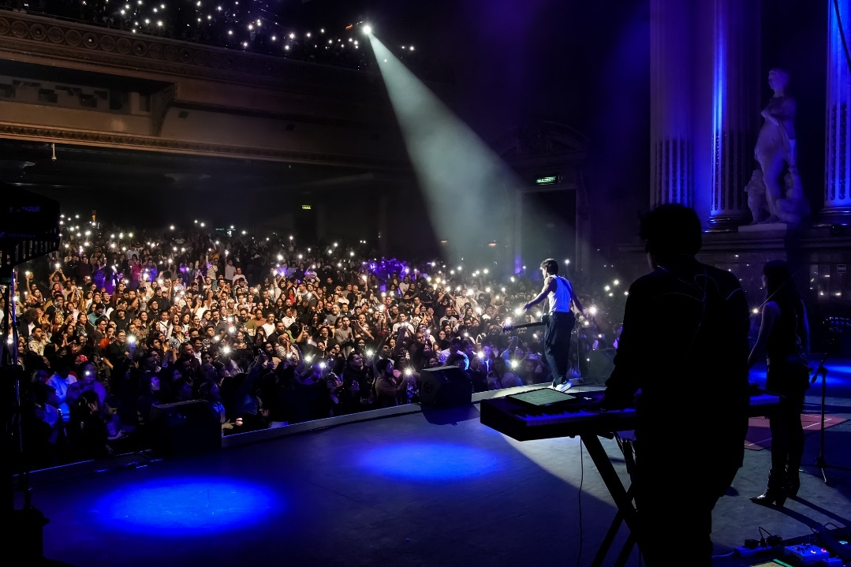
VENTA GENERAL: 21 DE ABRIL, 11:00 A.M. A TRAVÉS DE TICKETMASTER.
CUÁNTOS LOS ESCUCHAN IGUAL QUE TÚ: Más de 458 mil seguidores en plataformas digitales, consolidando a México como su mercado número uno a nivel mundial.
IMPERDIBLE: “Te Miro Para Ver Si Me Ves Mirarte”, el himno que transformó el Teatro Metropólitan en una sola voz y suma millones de reproducciones.
LO MÁS RECIENTE QUE TIENES QUE ESCUCHAR: Sus nuevos sencillos “Pájaros de Fuego” y “Tengo Que Curarme de tu Amor”, temas que ya se ubican en el Top 10 de las preferencias de sus fans.
Surfistas del Sistema, el proyecto liderado por Fran Frione que ha redefinido los paisajes del indie pop y el synth-pop en Latinoamérica, se prepara para vivir el capítulo más emotivo de su historia: su regreso triunfal a la Ciudad de México el próximo 28 de agosto en el Pepsi Center. Tras el eco imborrable de su éxito en el Teatro Metropólitan, la agrupación argentina vuelve a la “selva de asfalto” para ofrecer su último concierto antes de bajar el telón y tomar un descanso. Esta noche no es solo un show; es el cierre de un ciclo vital, una despedida cargada de nostalgia onírica diseñada para agradecer a la ciudad que los adoptó como propios, convirtiéndose en el último refugio para quienes han hecho de su música una forma de sentir.
UN HITO PARA EL TALENTO IBEROAMERICANO
El crecimiento de la banda no es una coincidencia, sino el resultado de una evolución constante desde su formación en 2013 en Buenos Aires. Su nombre, inspirado por una frase del hijo del legendario mimo Marcel Marceau, refleja su espíritu de navegar contra corriente en la industria. Tras ser nominados a los Premios Gardel y recibir elogios de la crítica internacional (con Modo Despegar nombrado mejor disco iberoamericano por Mute Magazine), la banda encontró en México su hogar espiritual y creativo desde 2015, bajo el cobijo de referentes como Diego Herrera de Caifanes.
RADIOGRAFÍA DE UN FENÓMENO GLOBAL: EL PODER DE LOS DATOS Y LA AUDIENCIA
La relación de Surfistas del Sistema con su audiencia es de una lealtad inquebrantable, especialmente en el ecosistema digital. Con una comunidad que supera los 458 mil seguidores, el proyecto ha encontrado en YouTube su ventana de conexión más potente. Aunque su música resuena con fuerza en Argentina, Chile, Colombia y España, México lidera el consumo global, validando el estatus de la banda como un fenómeno de exportación que ha logrado conectar profundamente con la sensibilidad del público mexicano a través de sus letras sentimentales y atmósferas envolventes.
LA MAGIA ESTÁ EN COMPARTIR LA PASIÓN CON...
Este concierto en el Pepsi Center representa la consolidación definitiva de una banda que ha sabido transformar el indie en un sentimiento masivo. Ver a Surfistas del Sistema dominar uno de los escenarios más vibrantes del país, es prueba de la vigencia del rock onírico en la industria actual.
La cita es el 28 de agosto. Asegura tu lugar en este último ritual sonoro con la preventa Banamex que inicia este 20 de mayo, seguida de la venta general al día siguiente a través del sistema Ticketmaster. No te pierdas la oportunidad de ser parte de la noche más emotiva en la historia de Surfistas del Sistema.

VISITA LAS REDES DE SURFISTAS DEL SISTEMA:
INSTAGRAM | FACEBOOK | YOUTUBE

Conoce más sobre este y otros conciertos en:
www.ocesa.com.mx
www.facebook.com/ocesamx
www.twitter.com/ocesa_total
www.instagram.com/ocesa
www.tiktok.com/@ocesamx

